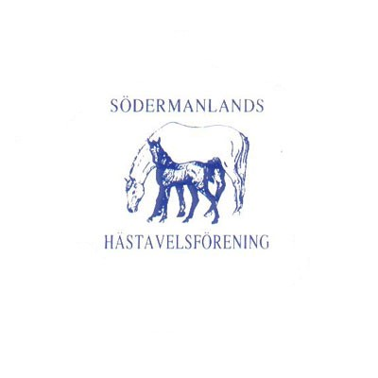

Pm.
Gårdsmönstring vecka 35.
Nedanstående tider kan variera något (det är ca. tider) vartefter dagen går, alla ni som deltar får telefonsamtal när bedömnings teamet lämnat platsen innan er så att ni lättare kan beräkna när vi kommer.
Domare under dessa två dagar är Elisabeth Ljungstorp.
Vi är tacksamma om ni är färdiga för bedömning när vi anländer då det är många föl som skall tittas på. Vi tackar på förhand för detta.
Måndag den 24 augusti;
12:30 Stäringe Säteri
14 :45 Salsta Stuteri
16:40 Stora Hökhult
17:30 Strömkärr

Tisdag den 25 augusti;
09:00 Ista
09:40 Lilla Flättna
10:30 Kvegerö Gård
11:00 Rönnberga Gård
12:20 Mälby Gård
13:00 Lunch
14:00 Molstaberg
14:40 Nådhammars Gård
15:10 Lövsta Strand

